Promocje na lutownice - w Twoich rękach
Czasami zdajesz sobie sprawę, że elektronika w Twoim domu wisi na włosku. To uczucie apokaliptyczne, ale jeśli coś się zepsuje? Promocje na lutownice to początek pomysłu na własnoręczne naprawy...

Jakie promocje lutownice Ci dadzą
Podstawowa lutownica, którą również można odnaleźć w atrakcyjnych promocjach w naszym sklepie internetowym, to lutownica grzałkowa, zwana również oporową. To jest ta, której kształt najlepiej znamy i kojarzymy z lutownicą po prostu. I to jest również coś interesującego na tyle, żebyśmy mogli ją tutaj opisywać.

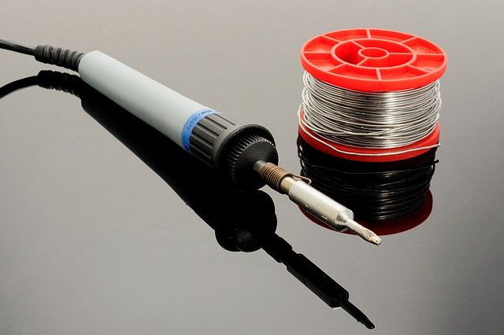
Bo chociaż to jest jeden rodzaj, to raczej nie jest tak, że poszczególne modele nie różnią się od siebie jakością. Tak właśnie jest, różnią się i jest możliwe dostanie takiego, który będzie bardzo poręczny, precyzyjny i na dodatek, na promocji, która ułatwi zakup, bo cena będzie opowiadała.
A co to jest stacja lutownicza?
Na drugim końcu palety, na którym jednak również znajdują się, a jakżeby nie, promocje, są staje lutownicze. I to są już w pełni profesjonalne urządzenia, których skuteczność jest ogromna. Precyzja - tę docenią zapewne głównie eksperci, ale Ty też możesz, tylko zerknij na promocje.

